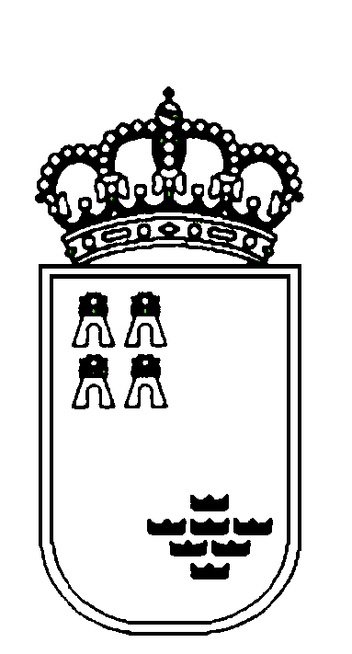
C.E.I.P. SANTA MARÍA DE GRACIA
Paseo Ramón Gaya, 2
30009.- MURCIA
Tel. 968201861 - Fax 968201196
P. web: http://www.ceipsantamariadegracia.com/

R
Región de Murcia
Consejería de Educación, y Universidades

LIBROS DE TEXTO - CURSO 2018-2019

- INFANTIL DE 4 AÑOS:

ÁREA | TÍTULO | EDITORIAL | ISBN
RELIGIÓN | RELIGIÓN CATÓLICA | ANAYA | 978-84-678-1592-4
INGLÉS | DISCOVER WITH DEX (1PB PACK) | MACMILLAN | 978-0-230-44664-9

- INFANTIL DE 5 AÑOS:

ÁREA | TÍTULO | EDITORIAL | ISBN
RELIGIÓN | RELIGIÓN CATÓLICA | ANAYA | 978-84-678-1593-1
INGLÉS | DISCOVER WITH DEX (2 PB PACK) | MACMILLAN | 978-0-230-44678-6

- Las clases comenzarán el día 7 de septiembre de 2018
Nota importante:
Se ruega no pongan el nombre a los textos ni los forren hasta que no los vea el profesorado correspondiente en septiembre.

